Olist巴西电商数据分析报告

一、业务背景与目标
1.1 业务背景
Olist 是巴西最大的电商平台之一，连接中小卖家与全国消费者。
本报告基于平台2016-2018年全量交易数据，数据来源于Kaggle公开数据集Brazilian E-Commerce Public Dataset by Olist。从营收表现、客户结构、地域品类分布、物流效率、评价归因五个维度进行系统分析。
1.2 核心发现
用户留存：增长依赖拉新，留存极低，复购人数仅2801人，复购率仅3%；
差评归因：延迟为差评首要因素，延迟差评率为54.08% vs 准时9.22%；
地区分布：GMV贡献最大的地区为SP，约37.41%，地区贡献分化较大；
用户价值：高价值活跃用户仅占2.53%，18.32%的高价值用户贡献了29.38%的GMV
二、数据预览
2.1 数据构成
表名 | 行数（清洗前） | 行数（清洗后） | 说明
orders | 99441 | 96476 | 删除了时间异常的部分数据
order_items | 112650 | 112650 | 对部分数据进行了调整，未删除相关数据
customers | 99441 | 99441 | 无需清理
order_payments | 103866 | 103866 | 无需清理
order_reviews | 99224 | 99224 | 无需清理
products | 32951 | 32340 | 删除了产品型号缺失的部分数据
seller | 3095 | 3095 | 无需清理
category_translation | 71 | 71 | 无需清理
数据集总共包含9张表，本次分析使用其中8张：
  - 数据清洗
运用了pandas数据分析工具，清洗内容包括：
时间类型转换为datetime
删除商品品类缺失的记录
删除价格<=0、运费<0 的异常订单明细
删除配送日期为空的订单
  - 指标口径
指标 | 口径
营收 | sum(price + freight_value)
客户标识 | customer_unique_id
品类 | sum(price)
评价 | 一单多评取最新一条
过滤条件 | order_status = 'delivered'
样本量门槛：州级分析 ≥ 100单，卖家级 ≥ 15单，避免小样本噪声。
三、探索性数据分析
3.1 营收层面
经营总览：GMV为15418394.83，交付成功订单数为96470，AOV为159.83。
支付方式：信用卡支付占主导（73.92% 订单，73.84% GMV）,平均分期达3.5天。
月度趋势分析：销售额最高的月份为2018-08，值为1133445.09；销售订单数最多的月份为2018-08，为7686单。
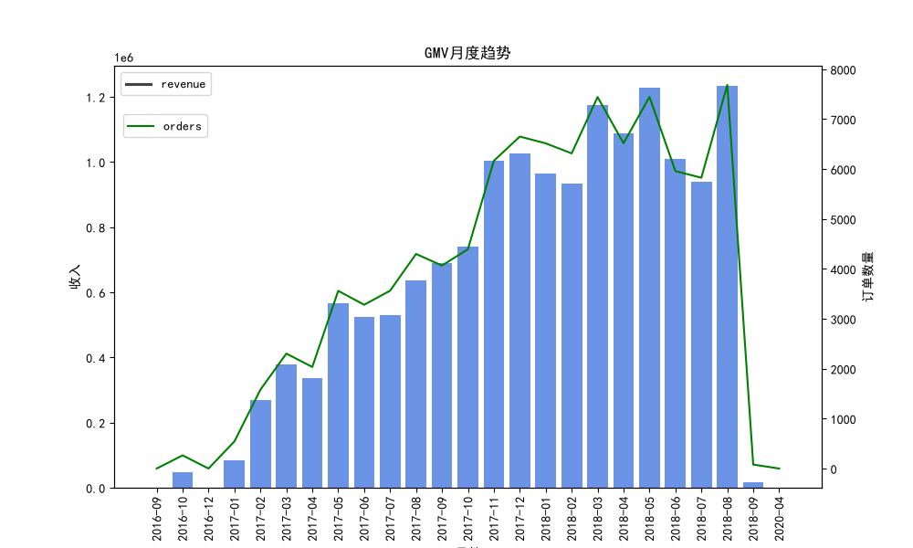
3.2 产品层面
贡献金额最大的三种产品为health_beauty、watches_gifts、bed_bath_table，金额分别为1233131.72、1165898.98、1023434.76，其中 watches_gifts 的客单价较高，达212.25。
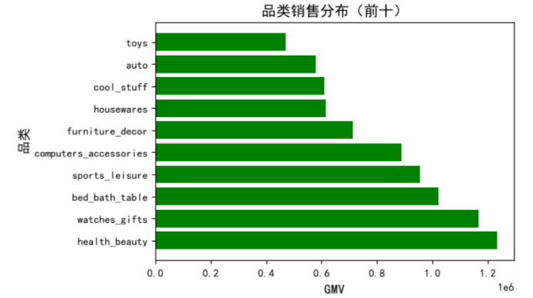
3.3 地域分布
交付金额前十的地区依次为（从大至小排序）：SP、RJ、MG、RS、PR、SC、BA、DF、GO、ES，其中交付金额最高的地区SP为5768518.23，贡献了约37.41%的GMV。
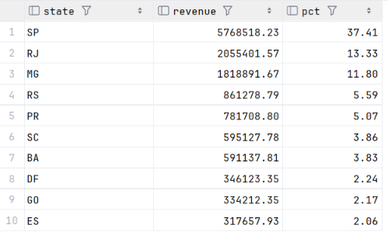
四、用户层面
4.1 用户分析
成功交付订单用户数为93350人。
用户复购率仅为3%，97% 的客户购买次数仅为1次，仅2.76% 的用户购买2次，仅0.24% 的用户购买大于2次，平台基本依靠拉新途径获取金额，留存客户极少。
4.2 RFM分层
分层总览：
用户分层 | counts | Percentage
一般用户 | 59,386 | 53.89
低价值流失用户 | 30,466 | 27.65
高价值流失用户 | 17,397 | 15.79
高价值活跃用户 | 2,786 | 2.53
低价值活跃用户 | 154 | 0.14
用户主要集中在低价值和一般用户群体，高价值用户占比较低，仅为18.5%左右，贡献了30% 左右的GMV。
业务建议：
分层 | 策略 | 优先级
高价值活跃用户 | VIP 权益、专属客服 | P0
高价值流失用户 | 大额券 + 电话回访 | P0
低价值活跃用户 | 满减券 + 交叉销售 + 二购引导 | P1
一般用户 | 常规触达 | P2
低价值流失用户 | 低成本自动化 + 行为筛选 | P3
五、归因分析
有评价的交付订单为95824单，平均评分为4.16，差评率为12.81%（包含1-2分）。
其中准时订单数为88163单，占比92.01%；延迟订单数为7661单，占比7.99%。准时订单差评率为9.22%，平均评分为4.29；延迟订单差评率为54.05%，平均评分为2.57。
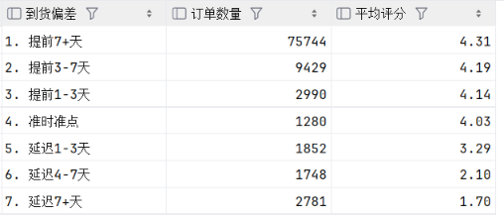
评分断崖式下跌出现在延迟状况，当延迟时间超过3天时，更是由准时准点4.03跌至2.10。因此，配送时间最好能准时准点，最迟延迟时间最好控制在3天以内。
城市 | 延迟率 | 差评率
AL | 21.41 | 21.32
MA | 17.46 | 19.97
SE | 15.22 | 18.86
PI | 13.87 | 16.14
SP | 4.5 | 10.69
延迟订单主要集中在AL、MA、SE等东北部、北部地区。
同州 vs 跨州：
指标 | 同州 | 跨州
延迟率（%） | 4.52 | 8.03
总订单数 | 34571 | 61885
有评价订单数 | 34361 | 61449
平均评分 | 4.27 | 4.09
差评率（%） | 10.34 | 14.19
跨州订单占平台已交付订单的64%（61,449 / 95,810），但其延迟率是同州的1.78 倍（8.03% vs 4.52%），差评率高出3.85 个百分点（14.19% vs 10.34%），平均评分低0.18分（4.09 vs 4.27）。
四项指标方向一致，说明跨州订单的体验劣势是系统性的。考虑到跨州订单占订单量的绝对多数，改善跨州物流链路是提升平台整体评分和留存的最大杠杆。
地区 | 类型 | 优先级
CE,BA,RJ | 高延迟+高单量 | P0
AL,MA,SE,PI | 高延迟+低单量 | P1

六、业务建议
6.1 物流时效治理 （P0）
1.区域治理：在东北部、北部区域建立仓库，搭建物流体系，优化配送路线;
2.订单预警：对超时订单实施预警处理，将延迟尽量控制在3天内, 对预计延迟订单提前 24 小时通知客户，提供5–10雷亚尔优惠券或免运费券。

6.2 客户留存提升 （P1）
1. RFM 分层运营：
对于高价值活跃用户，可以采取VIP 权益、专属客服等措施；
对于高价值流失用户，采取大额券、电话回访等措施。
2.首购后30天培育：
首购后第 3、7、14、30 天推送关联品类推荐+复购券；对高评分客户请求评价。

6.3 卖家分层治理 （P1）
1.问题卖家整改：针对总订单数 >= 20，平均评分低于3.5、差评率高于 20% 或延迟率高于20% 的卖家；进行提醒整改、清退等要求。
2.明星卖家激励：针对总订单数 >= 20，GMV较高，评分 >= 4 的卖家；予以流量倾斜、费率优惠、新品优先，授予“金牌卖家”标识。
3.长尾卖家整合：针对总订单数小于20、GMV偏低的卖家；进行引导合并或自然淘汰，对连续6 个月低绩效卖家限制上新。
七、附件与说明
Github链接：
https://github.com/X-zhixing/Olist-E-commerce-Data-Analysis/tree/main
Finebi可视化看板链接：
https://pcdemo.finebi.com/webroot/decision/v5/design/report/929aea2684f54d539ac0050ed0db2cfd/view

